**潮洋國小-卦山三部曲-古蹟、?園、生態休閒**

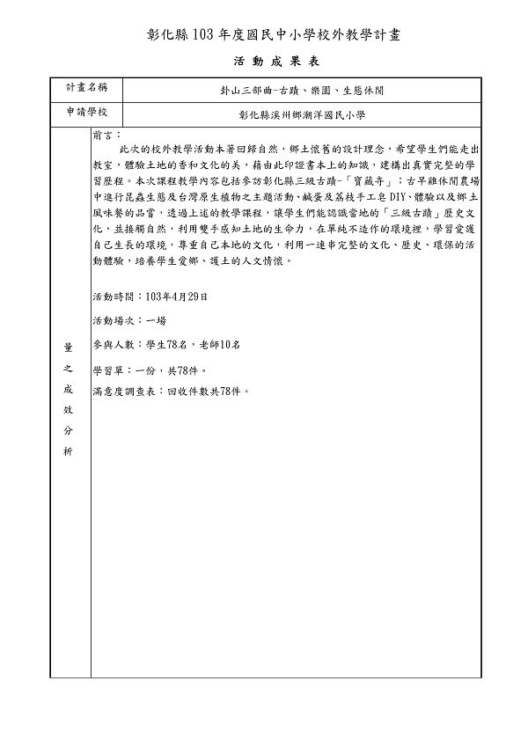  
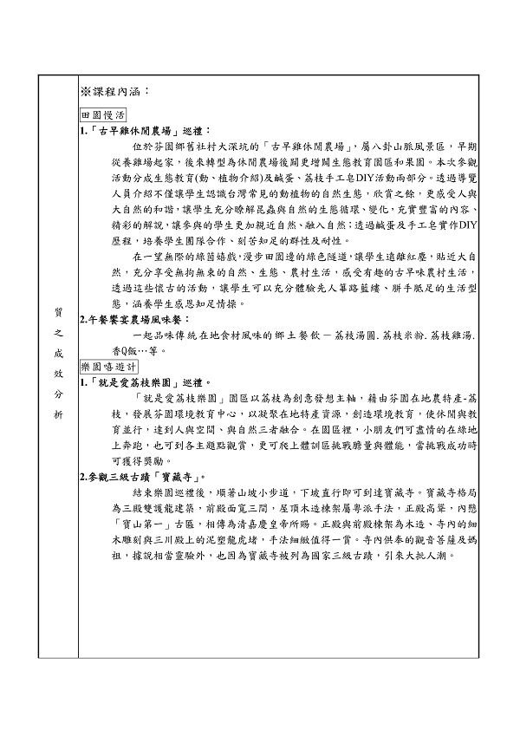  
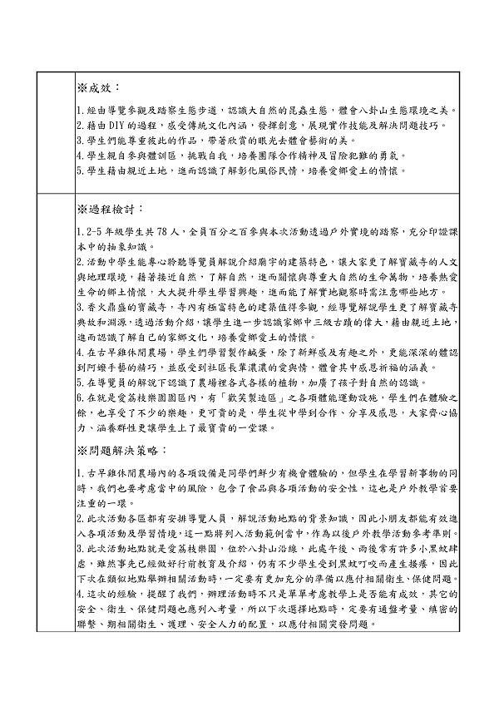  
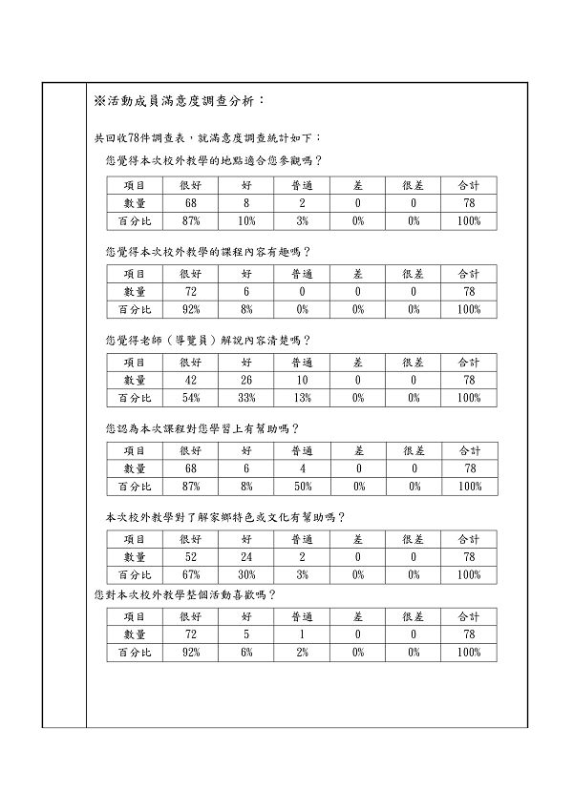  
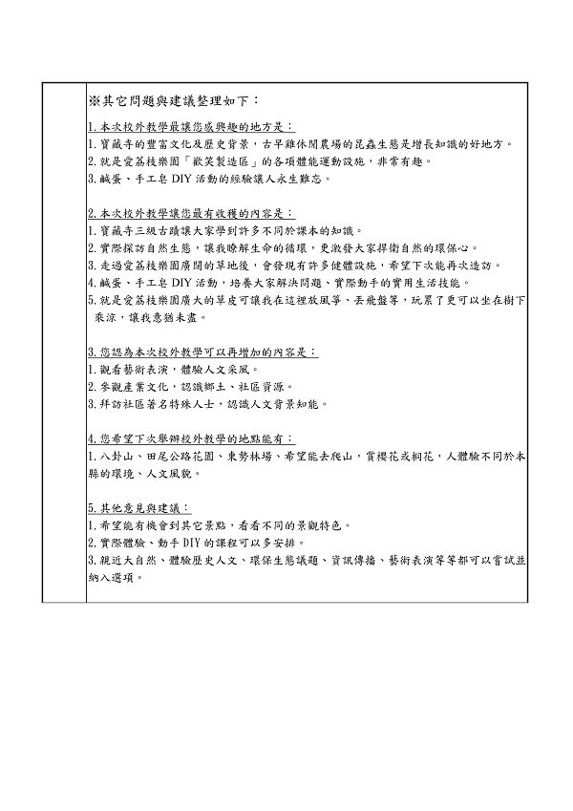  
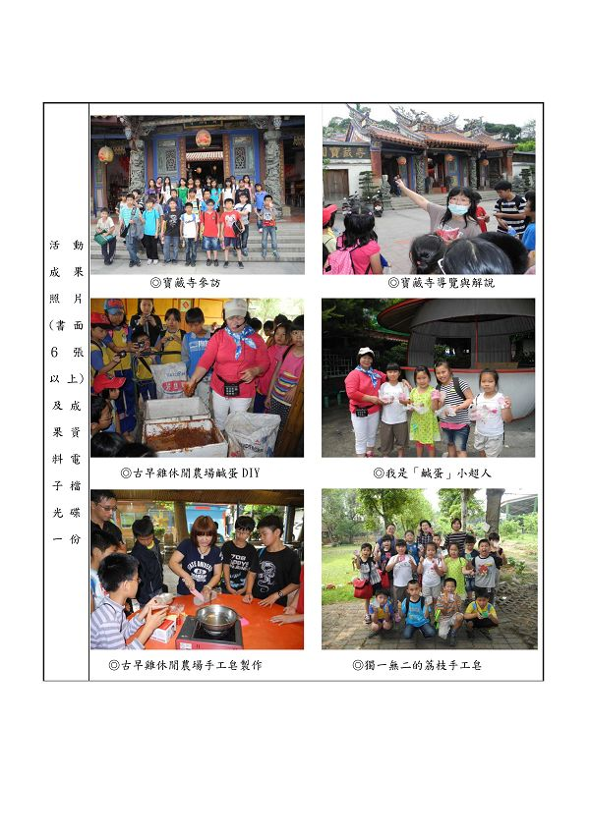  
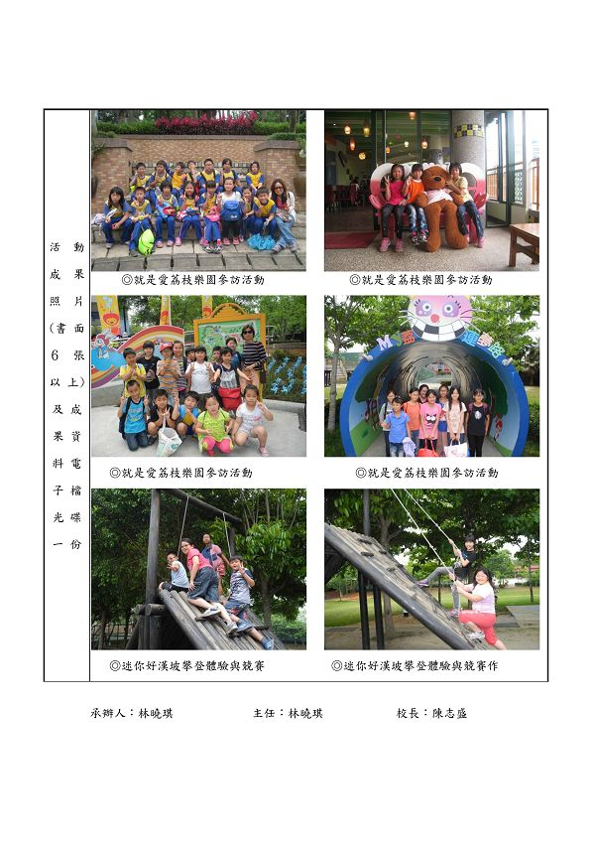

**附件**

**http://web.fdes.chc.edu.tw/field_trip/images/attachicons/pdf.gif**[**103_C02.pdf**](http://web.fdes.chc.edu.tw/field_trip/attachment.php?aid=144)(800.83 KB)

2014-11-3 12:33, 下載次數: 12